高爾夫運動代表隊
教練：馬義傑老師 團體照
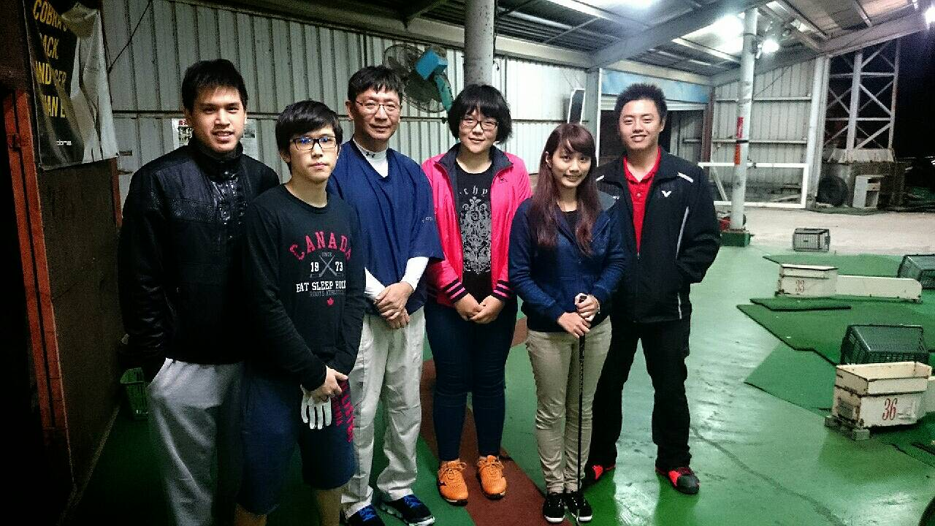
隊長：許秀帆 學系：公衛系  聯絡方式：0987566616  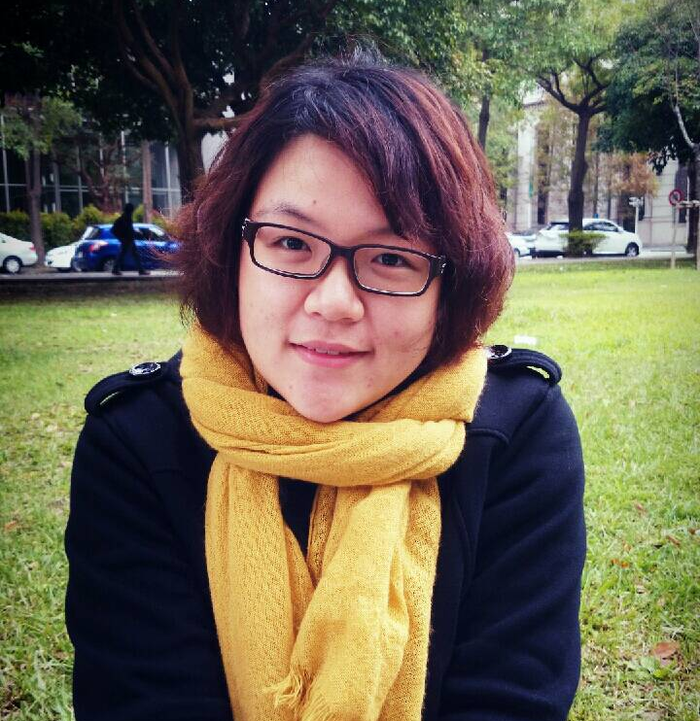 | 隊員：陳俊偉 學系：醫學系  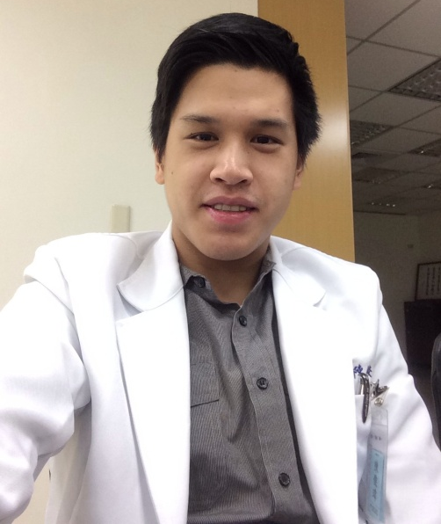
隊員：盧宣諠  學系：應外系 | 隊員：陳思豪  學系：營養系  